新乡市中级人民法院
悬赏公告
（2017）豫07执182号之二
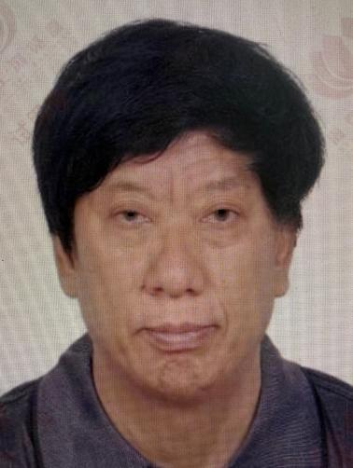
本院在执行申请人河南海瑞星展商业运营管理有限公司申请执行万元、王爱玲、向吉友、程庆利、孙正忠、魏红新、孙长海、徐文亮金融借款合同纠纷一案中，因被执行人拒不履行生效法律文书所确定的义务，申请人向本院提出悬赏执行申请，依照《中华人民共和国民事诉讼法》第二百六十六条、《最高人民法院关于民事执行中财产调查若干问题的规定》第二十一条、第二十二条之规定，特发布执行悬赏公告如下：
悬赏期限：2025年9月20日至案件执行完毕时止
被执行人：孙正忠，男，1954年4月15日出生，汉族，居民身份证号码：410781195404150415，住新乡市卫辉市大同路1号。
申请执行人向本院申请并承诺：凡向本院举报被执行人孙正忠的有效财产线索(不含法院已掌握的线索）并向本院举报被执行人人身线索，经查证属实，并实际拘传到位的，申请人承诺一次性奖励举报人2000元人民币。
本院将对提供财产线索人员的身份及提供线索的有关情况予以保密，严禁打击报复，严禁使用不正当的手段获取举报线索！
举报电话：0373--2731818
二0二五年九月二十二日

